LAMPIRAN 1
RENCANA PELAKSANAAN PEMBELAJARAN (RPP)
SIKLUS I

Mata Pelajaran : IPA
Kelas/Semester : IV/I
Hari/Tanggal :Senin/07 September 2015
Alokasi/Waktu : 2 x 35 Menit
Pertemuan : I

- Standar Kompetensi
Memahami beragam sifat dan perubahan wujud benda serta berbagai cara penggunaan benda berdasarkan sifatnya.

- Kompetensi Dasar
Menyimpulkan bahwa tiap wujud benda memiliki sifatnya masing-masing dan dapat mengalami perubahan.

- Indikator
- Kognitif
- Proses:
Mengidentifikasi perubahan wujud benda
- Produk
- Menjelaskan beberapa bentuk perubahan wujud benda
- Memberikan contoh benda yang mengalami perubahan wujud benda.
- Psikomotor
Siswa dapat menjelaskan bentuk perubahan wujud benda dan memberikan contohnya
- Afektif
- Karater
- Disiplin
- Tekun
- Bertanggung jawab
- Bekerjasama
- Berani

- Tujuan Pembelajaran
- Siswa menjelaskan pengertian dari membeku beserta contohnya
- Siswa menjelaskan pengertian dari mencair beserta contohnya

- Materi
Perubahan wujud benda meliputi :
- Perubahan wujud dari benda cair menjadi benda padat
- Perubahan wujud dari benda padat menjadi cair

- Media dan Sumber
- Media
Big book,Es batu,dan gelas
- Sumber
- KTSP 2006 Sains kelas IV
- Buku paket Sains untuk SD kelas IV (Hal:113-115) Penerbit Erlangga

- Metode Pembelajaran
Pendekatan Contextual Teaching and Learning (CTL)

- Langkah-langkah Pembelajaran
- Kegiatan Awal
- Guru mengecek kesiapan siswa dalam belajar (salam,berdoa,absensi)
- Apersepsi, dilakukan dengan tanya jawab tentang materi pelajaran yang lalu ataupun materi yang akan dipelajari
- Menyampaikan tujuan pembelajaran yang ingin dicapai
- Kegiatan Inti
- Guru mengonstruksi pengetahuan awal siswa dengan mengaitkan tujuan pembelajaran yang akan dicapai dengan kehidupan nyata siswa. Hal tersebut dapat dilakukan dengan bertanya jawab ataupun meminta tanggapan siswa tentang suatu permasalahan (Konstruktivisme).
- Siswa mengemukakan hasil pemikirannya dengan menyampaikan informasi tentang materi yang dipelajari (Inkuiri)
- Guru mengemukakan pertanyaan berdasar pada tujuan pembelajaran yang akan dicapai (Bertanya)
- Guru mengelompokkan siswa ke dalam beberapa kelompok secara heterogen. Guru membagikan LKS untuk dikerjakan. selain itu, siswa mengerjakan LKS dengan anggota kelompok untuk menyelesaikan tugas yang diberikan.(Masyarakat Belajar)
- Siswa melaporkan hasil pekerjaannya, siswa yang lain menanggapi hasil pekerjaan temannya. Kemudian guru menyuruh kelompok yang lain untuk mempresentasekan jika ada pekerjaan yang berbeda.(Pemodelan)
- Guru dan siswa membahas bersama tugas yang telah dikerjakan (refleksi)
- Guru memberikan memberikan tes/evaluasi tentang materi yang telah dipelajari(Penilaian Sebenarnya)
- Kegiatan Akhir
- Guru bersama siswa menyimpulkan materi pembelajaran.
- Guru memberikan tindak lanjut.
- Guru menyampaikan pesan-pesan moral.
- Berdoa

- Penilaian
- Prosedur Penilaian
- Tes (LKS)
- Tes Akhir siklus
- Bentuk penilaian :
- Tertulis
- Proses

Wajo, September 2015

Guru pamong Peneliti

Rusnawati,S.Pd Nurnajmi
NIP. 19651231 198611 2 033 NIM. 1147040413

Mengetahui:
Kepala SDN 221 Sompe

Hartati,S.Pd
NIP.19601212 198203 2 019
LAMPIRAN 2
LEMBAR KERJA SISWA (LKS)
SIKLUS I PERTEMUAN I
PERCOBAAN I DAN II
Perubahan wujud benda cair menjadi benda padat dan perubahan wujud benda padat menjadi cair

- Petunjuk:
- Lakukanlah percobaan dengan bekerjasama dalam kelompok
- Catatlah hasil pengamatanmu berdasarkan hasil percobaan
- Jawablah pertanyaan berdasarkan hasil pengamatan

- Alat dan Bahan
- Gelas
- Es batu/es cream
- Lilin,dan korek api

- Cara Kerja
- Masukkan es batu ke dalam gelas
- Diamkan beberapa menit dan perhatikan perubahan wujudnya

- Pertanyaan
- Apa yang terjadi pada air yang dimasukkan kedalam lemari pendingin (frezeer)?
Jawab :
………………………………………………………….....................................
………………………………………………………….....................................

- Bagaimana wujud es batu yang didiamkan didalam gelas ?
Jawab : ………………………………………………………….....................................
………………………………………………………….....................................

- Perubahan wujud apa yang terjadi pada lilin yang dibakar?
Jawab:
………………………………………………………….....................................
………………………………………………………….....................................

- Sebutkan masing-masing 2 contoh benda yang mengalami perubahan wujud mencair dan membeku!
Jawab :
………………………………………………………….....................................
………………………………………………………….....................................
- Berdasarkan hasil pengamatanmu, buatlah kesimpulan atas percobaan tersebut!
Jawab :
………………………………………………………….....................................
………………………………………………………….....................................

Nama Kelompok | Nilai | Paraf

KUNCI JAWABAN
LEMBAR KERJA SISWA (LKS)
SIKLUS I PERTEMUAN I
Pertanyaan
- Apa yang terjadi pada air yang dimasukkan kedalam lemari pendingin (frezeer)?
Jawab :
Air yang dimasukkan kedalam lemari pendingin (frezeer)akan berubah menjadi es batu yang bentuknya padat (membeku)

- Bagaimana wujud es batu yang didiamkan didalam gelas ?
Jawab:
Wujud es batu yang didiamkan didalam gelas akan mencair

- Perubahan wujud apa yang terjadi pada lilin yang dibakar?
Jawab:
Perubahan wujud yang terjadi pada lilin yang dibakar adalah lilin akan terbakar dan meleleh menjadi cair

- Sebutkan masing-masing 2 contoh benda yang mengalami perubahan wujud mencair dan membeku!
Jawab :
2 contoh benda yang mengalami perubahan wujud
Mencair : masak menggunakan mentega, makan es krim
Membeku : membuat agar-agar, memasukkan sekantong air ke frezeer

- Berdasarkan hasil pengamatanmu, buatlah kesimpulan atas percobaan tersebut!
Jawab :
Kesimpulan atas percobaan tersebut adalah benda dapat mengalami perubahan wujud yang biasanyadipengaruhi oleh suhu

TEKNIK PENILAIAN

Nomor soal | Skor | Jumlah Skor | Deskriptor
1 dan 5 | 3 | 6 | 3 : Jika jawaban benar
 |  |  | 2 : Jika jawaban menghampiri benar (Hampir sama dengan kunci jawaban)
 |  |  | 1 : Jika jawaban salah
 |  |  | 0 : Jika jawaban dikosongkan
2-4 | 2 | 6 | 2 : Jika jawaban benar
 |  |  | 1 : Jika jawaban Salah
 |  |  | 0 : Jika jawaban dikosongkan
Skor Keseluruhan |  | 12

Nilai =

LAMPIRAN 3
RENCANA PELAKSANAAN PEMBELAJARAN (RPP)
SIKLUS I
Mata Pelajaran : IPA
Kelas/Semester : IV/I
Hari/Tanggal : Senin/14 September 2015
Alokasi/Waktu : 2 x 35 Menit
Pertemuan : II

- Standar Kompetensi
Memahami beragam sifat dan perubahan wujud benda serta berbagai cara penggunaan benda berdasarkan sifatnya.

        - Kompetensi Dasar
Menyimpulkan bahwa tiap wujud benda memiliki sifatnya masing-masing dan dapat mengalami perubahan.

        - Indikator
- Kognitif
    - Proses:
Mengidentifikasi perubahan wujud benda
2.Produk
- Menjelaskan beberapa bentuk perubahan wujud benda
- Memberikan contoh benda yang mengalami perubahan wujud benda.
- Psikomotor
Siswa dapat menjelaskan bentuk perubahan wujud benda dan memberikan contohnya
- Afektif
1. Karater
- Disiplin
- Tekun
- Bertanggung jawab
- Bekerjasama
- Berani

        - Tujuan Pembelajaran
Siswa menjelaskan pengertian dari menguap beserta contohnya

        - Materi
Perubahan wujud benda meliputi perubahan wujud dari benda cair menjadi gas

        - Media dan Sumber
    - Media
Kain,gelas plastik dan air
    - Sumber
- KTSP 2006 Sains kelas IV
- Buku paket Sains untuk SD kelas IV (Hal: 90-94) Penerbit Erlangga

        - Metode Pembelajaran
Pendekatan Contextual Teaching and Learning (CTL)

        - Langkah-langkah Pembelajaran
          - Kegiatan Awal
- Guru mengecek kesiapan siswa dalam belajar (salam,berdoa,absensi)
- Apersepsi, dilakukan dengan tanya jawab tentang materi pelajaran yang lalu ataupun materi yang akan dipelajari
- Menyampaikan tujuan pembelajaran yang ingin dicapai
          - Kegiatan Inti
- Guru mengonstruksi pengetahuan awal siswa dengan mengaitkan tujuan pembelajaran yang akan dicapai dengan kehidupan nyata siswa. Hal tersebut dapat dilakukan dengan bertanya jawab ataupun meminta tanggapan siswa tentang suatu permasalahan (Konstruktivisme).
- Siswa mengemukakan hasil pemikirannya dengan menyampaikan informasi tentang materi yang dipelajari (Inkuiri)
- Guru mengemukakan pertanyaan berdasar pada tujuan pembelajaran yang akan dicapai (Bertanya)
- Guru mengelompokkan siswa ke dalam beberapa kelompok secara heterogen. Guru membagikan LKS untuk dikerjakan. selain itu, siswa mengerjakan LKS dengan anggota kelompok untuk menyelesaikan tugas yang diberikan.(Masyarakat Belajar)
- Siswa melaporkan hasil pekerjaannya, siswa yang lain menanggapi hasil pekerjaan temannya. Kemudian guru menyuruh kelompok yang lain untuk mempresentasekan jika ada pekerjaan yang berbeda.(Pemodelan)
- Guru dan siswa membahas bersama tugas yang telah dikerjakan (refleksi)
- Guru memberikan memberikan tes/evaluasi tentang materi yang telah dipelajari(Penilaian Sebenarnya)
          - Kegiatan Akhir
  - Guru bersama siswa menyimpulkan materi pembelajaran.
  - Guru memberikan tindak lanjut.
  - Guru menyampaikan pesan-pesan moral.
  - Berdoa

        - Penilaian
- Prosedur Penilaian
- Tes Proses (LKS)
- Tes Akhir
- Bentuk penilaian :
- Tertulis
- Proses

Wajo, September 2015

Guru pamong Peneliti

Rusnawati,S.Pd Nurnajmi
NIP. 19651231 198611 2 033 NIM. 1147040413

Mengetahui:
Kepala SDN 221 Sompe

Hartati,S.Pd
NIP.19601212 198203 2 019

LAMPIRAN 4
LEMBAR KERJA SISWA (LKS)
SIKLUS I PERTEMUAN II

Percobaan 3
Perubahan Wujud Benda Cair Menjadi Benda Gas

- Petunjuk:
- Lakukanlah percobaan dengan bekerjasama dalam kelompok
- Catatlah hasil pengamatanmu berdasarkan hasil percobaan
- Jawablah pertanyaan berdasarkan hasil pengamatan

- Alat dan Bahan
- Kain
- Air
- Gelas plastik

- Cara Kerja
- Ambillah air kemudian tuang kedalam gelas
- Rendam kain didalam gelas yang berisi air kemudian jemur kain tersebut dibawa sinar matahari

- Pertanyaan
- Perubahan wujud benda cair menjadi gas disebut!
Jawab :
………………………………………………………….....................................
………………………………………………………….....................................

- Perubahan wujud apa yang terjadi pada kain tersebut?
Jawab :
………………………………………………………….....................................
………………………………………………………….....................................

- Sebutkan 1 contoh benda yang mengalami perubahan dari cair menjadi gas!
Jawab :
………………………………………………………….....................................
………………………………………………………….....................................

- Tuliskan pengertian menguap!
Jawab:
………………………………………………………….....................................
………………………………………………………….....................................

- Apa kesimpulanmu dari kegiatan ini
Jawab :
………………………………………………………….....................................
………………………………………………………….....................................

Nama Kelompok | Nilai | Paraf

KUNCI JAWABAN
LEMBAR KERJA SISWA (LKS)
SIKLUS I PERTEMUAN II

Pertanyaan
- Perubahan wujud benda cair menjadi gas disebut!
Jawab :
Perubahan wujud benda cair menjadi gas disebut menguap

- Perubahan wujud apa yang terjadi pada kain tersebut?
Jawab :
Perubahan wujud yang terjadi pada kain tersebut adalah terjadinya penguapan

- Sebutkan 1 contoh benda yang mengalami perubahan dari cair menjadi gas!
Jawab :
Contoh benda yang mengalami perubahan dari cair menjadi gas adalah ketika memasak air dan tidak diangkat meskipun sudah mendidih, lama kelamaan air akan berkurang

- Tuliskan pengertian menguap!
Jawab:
Menguap adalah peristiwa perubahan wujud dari cair menjadi gas

- Apa kesimpulanmu dari kegiatan ini
Jawab :
Kesimpulan dari kegiatan ini adalah suhu dapat merubah bentuk benda cair menjadi gas

TEKNIK PENILAIAN

Nomor soal | Skor | Jumlah Skor | Deskriptor
1 dan 5 | 3 | 6 | 3 : Jika jawaban benar
 |  |  | 2 : Jika jawaban menghampiri benar (Hampir sama dengan kunci jawaban)
 |  |  | 1 : Jika jawaban salah
 |  |  | 0 : Jika jawaban dikosongkan
2-4 | 2 | 6 | 2 : Jika jawaban benar
 |  |  | 1 : Jika jawaban Salah
 |  |  | 0 : Jika jawaban dikosongkan
Skor Keseluruhan |  | 12

Nilai =

LAMPIRAN 5
HASIL OBSERVASI
AKTIVITAS GURU DALAM KEGIATAN BELAJAR MENGAJAR
Mata Pelajaran : Ilmu Pengetahuan Alam
Materi Pokok : Perubahan Wujud Benda
Nama Peneliti : Nurnajmi
Hari / Tanggal : Senin/07 September 2015
Pukul : 08.15
Siklus/Pertemuan : I / I (Pertama)
Petunjuk!
Amatilah aktivitas guru selama kegiatan pembelajaran berlangsung. Kemudian isilah lembar pengamatan dengan prosedur sebagai berikut.
No | Aspek yang diamati | Hasil Pengamatan | Keterangan
1 | Orientasi siswa kepada masalah
a | Guru menjelaskan tujuan pembelajaran. | Penyampaian tujuan pembelajaran dengan suara yang jelas.  tujuan pembelajaran berdasarkan indikator.  menjelaskan tuujuan pembelajaran secara runtut/terurai. | Cukup (C), dua indikator terpenuhi
b. | Menjelaskan perangkat yang dibutuhkan. | perangkat yang tersedia sesuai kebutuhan.  menjelaskan secara sistematis dan runtut.  perangkat tersedia berdasarkan materi yang dikaji | Cukup (C), dua indikator terpenuhi
c | Memotivasi siswa agar terlibat pada aktivitas pemecahan masalah yang dipilihnya. | memotivasi siswa secara keseluruhan.  memberikan contoh cara pemecahan masalah  membimbing siswa yang kesulitan dalam memecahkan masalah yang dihadapi | Kurang (K), satu indikator terpenuhi

No | Aspek yang diamati | Hasil Pengamatan | Keterangan
2 | Mengelola pengetahuan awal siswa terhadap materi
a | Guru mendorong siswa mengemukakan pengetahuan awal yang dimilikinya terhadap materi | memberikan pertanyaan berdasarkan materi yang disajikan.  melakukan kegiatan tanya jawab seputar materi.  memberikan penghargaan atas jawaban siswa. | Kurang (K), Satu indikator terpenuhi
b. | Guru memotivasi siswa dalam membangun pengetahuan siswa dari pengalaman baru berdasarkan pada pengetahuan awal. (konstruktivisme) | memotivasi siswa untuk memahami materi  mengaitkan pengetahun baru siswa dengan pengetahuan awal  membimbing siswa memahami materi yang disajikan | Kurang (K), Satu indikator terpenuhi
c | Guru mengemukakan pertanyaan kepada siswa berhubungan dengan materi dengan mengaitkan antara materi dengan kenyataan yang ada dilingkungan siswa. (questioning) | mengajukan pertanyaan berdasarkan materi  memberikan contoh materi denga kenyataan lingkungan siswa.  mengadakan tanya jawab terhadap pertanyaan yang diberikan | Cukup (C), dua indikator terpenuhi
3 | Mengorganisasi, serta membimbing penyelidikan individual dan kelompok :
a | Membimbing siswa individu maupun kelompok dalam memahami materi. (learning community) | membimbing siswa secara keseluruhan  melakukan tanya jawab dan diskusi selama memberikan bimbingan  mendorong siswa mengemukakan pertanyaan terhadap materi yang belum dipahami | Cukup (C), dua indikator terpenuhi
b | Guru membimbing siswa mengumpulkan informasi melalui observasi dan eksperimen dengan mengaitkan antara materi dengan konteks keseha-rian siswa (inquiri) | membimbing siswa secara menyeluruh  mengarahkan siswa mencatat informasi yang diperoleh  memberikan contoh cara mengaitkan informasi dengan konteks keseharian | Kurang (K), Satu indikator terpenuhi

No | Aspek yang diamati | Hasil Pengamatan | Keterangan
4 | Menganalisis dan mengevaluasi proses pemecahan masalah :
a | Guru membantu siswa melakukan refleksi terhadap proses memperoleh pemahaman (refleksi) | membantu siswa yang kesulitan  membimbing secara langsung siswa melakukan refleksi  refleksi dilakukan secara runtut berdasarkan materi | Cukup (C), dua indikator terpenuhi
b. | Guru mengukur dan mengevaluasi penyelidikan siswa dan proses-proses yang mereka gunakan. (authentic assessment) | menyajikan soal evaluasi berdasarkan hasil penyelidikan siswa  mengajukan pertanyaan  meakukan diskusi dan tanya jawab terhadap hasil yang diperoleh | Cukup (C), dua indikator terpenuhi
5 | Mengembangkan dan menyajikan hasil karya :
a | Guru membantu siswa merencanakan dan menyiapkan karya yang sesuai seperti laporan, video dan model baik secara individual maupun kelompok terhadap proses pemecahan masalah yang telah dilakukan. (pemodelan) | membantu siswa secara menyeluruh baik individu maupun kelompok  memberikan petunjuk cara menyiapkan karya  mendampingi siswa saat menyiapkan karya | Kurang (K), Satu indikator terpenuhi
Persentase (%) |  |  | B = 0%
 |  |  | C = 54,5%
 |  |  | K = 45,5%

Keterangan:
B (3) = Baik (Jika melakukan ketiga indikator)
C (2) = Cukup (Jika hanya melakukan dua indikator)
K (1) = Kurang (jika hanya melakukan satu indikator)
Rumus =
Observer,

Nurnajmi
NIM. 1147040413

HASIL OBSERVASI
AKTIVITAS GURU DALAM KEGIATAN BELAJAR MENGAJAR
Mata Pelajaran : Ilmu Pengetahuan Alam
Materi Pokok : Perubahan Wujud Benda
Nama Peneliti : Nurnajmi
Hari / Tanggal : Senin/14 September 2015
Pukul : 08.15
Siklus/Pertemuan : I / II (Kedua)
Petunjuk!
Amatilah aktivitas guru selama kegiatan pembelajaran berlangsung. Kemudian isilah lembar pengamatan dengan prosedur sebagai berikut.
No | Aspek yang diamati | Hasil Pengamatan | Keterangan
1 | Orientasi siswa kepada masalah
a | Guru menjelaskan tujuan pembelajaran. | Penyampaian tujuan pembelajaran dengan suara yang jelas.  tujuan pembelajaran berdasarkan indikator.  menjelaskan tuujuan pembelajaran secara runtut/terurai. | Baik (B), semua indikator terpenuhi
b. | Menjelaskan perangkat yang dibutuhkan. | perangkat yang tersedia sesuai kebutuhan.  menjelaskan secara sistematis dan runtut.  perangkat tersedia berdasarkan materi yang dikaji | Cukup (C), dua indikator terpenuhi
c | Memotivasi siswa agar terlibat pada aktivitas pemecahan masalah yang dipilihnya. | memotivasi siswa secara keseluruhan.  memberikan contoh cara pemecahan masalah  membimbing siswa yang kesulitan dalam memecahkan masalah yang dihadapi | Cukup (C), dua indikator terpenuhi

No | Aspek yang diamati | Hasil Pengamatan | Keterangan
2 | Mengelola pengetahuan awal siswa terhadap materi
a | Guru mendorong siswa mengemukakan pengetahuan awal yang dimilikinya terhadap materi | memberikan pertanyaan berdasarkan materi yang disajikan.  melakukan kegiatan tanya jawab seputar materi.  memberikan penghargaan atas jawaban siswa. | Cukup (C), dua indikator terpenuhi
b. | Guru memotivasi siswa dalam membangun pengetahuan siswa dari pengalaman baru berdasarkan pada pengetahuan awal. (konstruktivisme) | memotivasi siswa untuk memahami materi  mengaitkan pengetahun baru siswa dengan pengetahuan awal  membimbing siswa memahami materi yang disajikan | Cukup (C), dua indikator terpenuhi
c | Guru mengemukakan pertanyaan kepada siswa berhubungan dengan materi dengan mengaitkan antara materi dengan kenyataan yang ada dilingkungan siswa. (questioning) | mengajukan pertanyaan berdasarkan materi  memberikan contoh materi denga kenyataan lingkungan siswa.  mengadakan tanya jawab terhadap pertanyaan yang diberikan | Cukup (C), dua indikator terpenuhi
3 | Mengorganisasi, serta membimbing penyelidikan individual dan kelompok :
a | Membimbing siswa individu maupun kelompok dalam memahami materi. (learning community) | membimbing siswa secara keseluruhan  melakukan tanya jawab dan diskusi selama memberikan bimbingan  mendorong siswa mengemukakan pertanyaan terhadap materi yang belum dipahami | Baik (B), semua indikator terpenuhi
b | Guru membimbing siswa mengumpulkan informasi melalui observasi dan eksperimen dengan mengaitkan antara materi dengan konteks keseha-rian siswa (inquiri) | membimbing siswa secara menyeluruh  mengarahkan siswa mencatat informasi yang diperoleh  memberikan contoh cara mengaitkan informasi dengan konteks keseharian | Cukup (C), Dua indikator terpenuhi

No | Aspek yang diamati | Hasil Pengamatan | Keterangan
4 | Menganalisis dan mengevaluasi proses pemecahan masalah :
a | Guru membantu siswa melakukan refleksi terhadap proses memperoleh pemahaman (refleksi) | membantu siswa yang kesulitan  membimbing secara langsung siswa melakukan refleksi  refleksi dilakukan secara runtut berdasarkan materi | Baik (B), semua indikator terpenuhi
b. | Guru mengukur dan mengevaluasi penyelidikan siswa dan proses-proses yang mereka gunakan. (authentic assessment) | menyajikan soal evaluasi berdasarkan hasil penyelidikan siswa  mengajukan pertanyaan  melakukan diskusi dan tanya jawab terhadap hasil yang diperoleh | Baik (B), semua indikator terpenuhi
5 | Mengembangkan dan menyajikan hasil karya :
a | Guru membantu siswa merencanakan dan menyiapkan karya yang sesuai seperti laporan, video dan model baik secara individual maupun kelompok terhadap proses pemecahan masalah yang telah dilakukan. (pemodelan) | membantu siswa secara menyeluruh baik individu maupun kelompok  memberikan petunjuk cara menyiapkan karya  mendampingi siswa saat menyiapkan karya | Cukup (C), Dua indikator terpenuhi
Persentase (%) |  |  | B = 36,4%
 |  |  | C = 63,6%
 |  |  | K = 0%

Keterangan:
B (3) = Baik (Jika melakukan ketiga indikator)
C (2) = Cukup (Jika hanya melakukan dua indikator)
K (1) = Kurang (jika hanya melakukan satu indikator)
Rumus =
Observer,

Nurnajmi
NIM. 1147040413

LAMPIRAN 6
HASIL OBSERVASI
AKTIVITAS SISWA DALAM KEGIATAN BELAJAR MENGAJAR

Mata Pelajaran : Ilmu Pengetahuan Alam
Materi Pokok : Perubahan Wujud Benda
Nama Guru : Nurnajmi
Hari / Tanggal : Senin/07 September 2015
Pukul : 08.15
Siklus/Pertemuan : I / I (Pertama)

Petunjuk!
Amatilah aktivitas guru selama kegiatan pembelajaran berlangsung. Kemudian isilah lembar pengamatan dengan prosedur sebagai berikut.
No | Aspek yang diamati | Hasil Pengamatan | Keterangan
1 | Orientasi kepada masalah
a | Mengetahui tujuan pembelajaran | mengajukan pertanyaan saat penyampaian tujuan pembelajaran  melakukan tanya jawab dan diskusi  mencatat tujuan pembelajaran yang disampaikan guru | Kurang (K), satu indikator terpenuhi
b | Motivasi mengikuti pembelajaran | memperhatikan penjelasan guru  mendengarkan secara hikmat penyampaian materi  mengajukan pertanyaan atas penyampaaian materi guru | Cukup (C), dua indikator terpenuhi
2 | Mengelola pengetahuan awal terhadap materi :
a | Mengemukakan pengeta huan awal yang dimiliki nya terhadap materi, kemudian pengetahuan awal siswa tersebut dijadikan acuan untuk menyelidiki | mengajukan pertanyaan kehadapan guru  bertukar pikiran dengan teman sebangku/kelompoknya  menelaah dengan baik materi yang disajikan | Cukup (C), dua indikator terpenuhi

No | Aspek yang diamati | Hasil Pengamatan | Keterangan
b | Mengembangkan pengetahuan awal yang dimilikinya melalui pengalaman baru. (konstruktivisme) | menyelesaikan tugas yang diberikan guru  mengikuti kuis yang diberikan guru berkaitan dengan materi  mengikuti kegiatan percobaan berkaitan dengan materi | Cukup (C), dua indikator terpenuhi
c | Mengemukakan pertanyaan yang berhu-bungan dengan materi dengan mengaitkan antara materi dengan kenyataan yang ada dilingkungannya. (questioning) | mengajukan pertanyaan kepada guru  pertanyaan yang diajukan berkaitan dengan materi ajar  pertanyaan dikaitkan dengan kehidupan sehari siswa | Cukup (C), dua indikator terpenuhi
3 | Melakukan penyelidikan individual dan kelompok :
a | Secara individu maupun dalam kelompok-kelompok belajar dalam memahami materi (learning community) | melakukan kerjasama dengan kelompok belajar  melakukan share (tukar pikiran) terkait materi pengajaran  membagi tugas dalam memahami materi secara berkelompok | Cukup (C), dua indikator terpenuhi
b | Mengumpulkan informasi yang sesuai melalui observasi dan eksperimen dengan me-ngaitkan antara materi dengan konteks keseha-rian siswa (inquiri) | membaca materi dengan seksama  melakukan tanya jawab dengan guru yang belum diketahui  berperan aktif dalam kegiatan percobaan yang dilakukan | Baik (B), semua indikator terpenuhi
4 | Menganalisis dan mengevaluasi proses pemecahan masalah
a | Melakukan refleksi terhadap proses memperoleh pemahaman (refleksi) | menelaah kembali materi yang diberikan  melakukan diskusi dengan guru dan diri sendiri  membandingkan apa yang diperoleh sebelumnya | Kurang (K), satu indikator terpenuhi

No | Aspek yang diamati | Hasil Pengamatan | Keterangan
b | Mengevaluasi penyelidikan dan proses-proses yang mereka gunakan. (authentic assessment) | menyelesaikan soal evaluasi berdasarkan hasil penyelidikan  menjawab pertanyaan yang diberikan  berdiskusi dan tanya jawab terhadap hasil yang diperoleh siswa | Baik (B), ketiga indikator terpenuhi
5 | Mengembangkan dan menyajikan hasil karya
a | Merencanakan dan menyiapkan karya yang sesuai seperti laporan, video dan model baik secara individual maupun kelompok terhadap proses pemecahan masalah yang telah dilakukan. (pemodelan) | saling membantu dalam mempersiap kan karya/laporan secara berkelom pok  memperhatikan petunjuk cara menyiapkan karya  bertanya kepada guru saat menyiapkan karya | Cukup (C), dua indikator terpenuhi
Persentase (%) |  |  | B = 20%
 |  |  | C = 60%
 |  |  | K = 20%

Keterangan:
B (3) = Baik (Jika melakukan ketiga indikator)
C (2) = Cukup (Jika hanya melakukan dua indikator)
K (1) = Kurang (jika hanya melakukan satu indikator)

Rumus =
Observer,

Nurnajmi
NIM. 1147040413

HASIL OBSERVASI
AKTIVITAS SISWA DALAM KEGIAATAN BELAJAR MENGAJAR

Mata Pelajaran : Ilmu Pengetahuan Alam
Materi Pokok : Perubahan Wujud Benda
Nama Guru : Nurnajmi
Hari / Tanggal : Senin/14 September 2015
Pukul : 08.15
Siklus/Pertemuan : I / II (Kedua)

Petunjuk!
Amatilah aktivitas guru selama kegiatan pembelajaran berlangsung. Kemudian isilah lembar pengamatan dengan prosedur sebagai berikut.
No | Aspek yang diamati | Hasil Pengamatan | Keterangan
1 | Orientasi kepada masalah
a | Mengetahui tujuan pembelajaran | mengajukan pertanyaan saat penyampaian tujuan pembelajaran  melakukan tanya jawab dan diskusi  mencatat tujuan pembelajaran yang disampaikan guru | Cukup (C), dua indikator terpenuhi
b | Motivasi mengikuti pembelajaran | memperhatikan penjelasan guru  mendengarkan secara hikmat penyampaian materi  mengajukan pertanyaan atas penyampaaian materi guru | Baik (B), ketiga indikator terpenuhi
2 | Mengelola pengetahuan awal terhadap materi :
a | Mengemukakan pengeta huan awal yang dimiliki nya terhadap materi, kemudian pengetahuan awal siswa tersebut dijadikan acuan untuk menyelidiki | mengajukan pertanyaan kehadapan guru  bertukar pikiran dengan teman sebangku/kelompoknya  menelaah dengan baik materi yang disajikan | Baik (B), ketiga indikator terpenuhi

No | Aspek yang diamati | Hasil Pengamatan | Keterangan
b | Mengembangkan pengetahuan awal yang dimilikinya melalui pengalaman baru. (konstruktivisme) | menyelesaikan tugas yang diberikan guru  mengikuti kuis yang diberikan guru berkaitan dengan materi  mengikuti kegiatan percobaan berkaitan dengan materi | Cukup (C), dua indikator terpenuhi
c | Mengemukakan pertanyaan yang berhu-bungan dengan materi dengan mengaitkan antara materi dengan kenyataan yang ada dilingkungannya. (questioning) | mengajukan pertanyaan kepada guru  pertanyaan yang diajukan berkaitan dengan materi ajar  pertanyaan dikaitkan dengan kehidupan sehari siswa | Baik (B), ketiga indikator terpenuhi
3 | Melakukan penyelidikan individual dan kelompok :
a | Secara individu maupun dalam kelompok-kelompok belajar dalam memahami materi (learning community) | melakukan kerjasama dengan kelompok belajar  melakukan share (tukar pikiran) terkait materi pengajaran  membagi tugas dalam memahami materi secara berkelompok | Cukup (C), dua indikator terpenuhi
b | Mengumpulkan informasi yang sesuai melalui observasi dan eksperimen dengan me-ngaitkan antara materi dengan konteks keseha-rian siswa (inquiri) | membaca materi dengan seksama  melakukan tanya jawab dengan guru yang belum diketahui  berperan aktif dalam kegiatan percobaan yang dilakukan | Baik (B), semua indikator terpenuhi
4 | Menganalisis dan mengevaluasi proses pemecahan masalah
a | Melakukan refleksi terhadap proses memperoleh pemahaman (refleksi) | menelaah kembali materi yang diberikan  melakukan diskusi dengan guru dan diri sendiri  membandingkan apa yang diperoleh sebelumnya | Cukup (C), dua indikator terpenuhi

No | Aspek yang diamati | Hasil Pengamatan | Keterangan
b | Mengevaluasi penyelidikan dan proses-proses yang mereka gunakan. (authentic assessment) | menyelesaikan soal evaluasi berdasarkan hasil penyelidikan  menjawab pertanyaan yang diberikan  berdiskusi dan tanya jawab terhadap hasil yang diperoleh siswa | Baik (B), ketiga indikator terpenuhi
5 | Mengembangkan dan menyajikan hasil karya
a | Merencanakan dan menyiapkan karya yang sesuai seperti laporan, video dan model baik secara individual maupun kelompok terhadap proses pemecahan masalah yang telah dilakukan. (pemodelan) | saling membantu dalam mempersiap kan karya/laporan secara berkelom pok  memperhatikan petunjuk cara menyiapkan karya  bertanya kepada guru saat menyiapkan karya | Cukup (C), dua indikator terpenuhi
Persentase (%) |  |  | B = 50%
 |  |  | C = 50%
 |  |  | K = 0%

Keterangan:
B (3) = Baik (Jika melakukan ketiga indikator)
C (2) = Cukup (Jika hanya melakukan dua indikator)
K (1) = Kurang (jika hanya melakukan satu indikator)

Rumus =
Observer,

Nurnajmi
NIM. 1147040413

LAMPIRAN 7
TES HASIL BELAJAR SISWA
SIKLUS I

Bentuk : Tertulis Nama :
Materi : Perubahan Wujud Benda Kelas : IV (Empat)
Waktu : 2 x 35 menit Nis :

- Tuliskan masing-masing 2 contoh yang termasuk benda cair, benda padat, dan benda gas!
Jawab :
- Benda cair
- …………………………………………………………...............................
- …………………………………………………………...............................
- Benda padat
- …………………………………………………………...............................
- …………………………………………………………...............................
- Benda gas
- …………………………………………………………...............................
- …………………………………………………………...............................
- Sebutkan 2 contoh perubahan wujud benda dari padat menjadi cair?
Jawab:
…………………………………………………………...........................................
…………………………………………………………...........................................
…………………………………………………………...........................................

- Perubahan wujud benda apakah yang terjadi apabila pakaian basah dijemur?
Jawab:
…………………………………………………………...........................................
…………………………………………………………...........................................
…………………………………………………………...........................................

- Tuliskan apa yang dimaksud dengan: (a) menguap; dan (b) mencair;
Jawab:
…………………………………………………………...........................................
…………………………………………………………...........................................
…………………………………………………………...........................................
- Perhatikan gambar di samping, kemudian jelaskan perubahan wujud benda apa yang terjadi jika benda tersebut dibiarkan berada di tempat terbuka dalam beberapa menit!
Jawab:
…………………………………………………………......
…………………………………………………………......
…………………………………………………………......

KUNCI JAWABAN
TES HASIL BELAJAR SISWA
SIKLUS I

- 2 contoh yang termasuk benda cair, benda padat, dan benda gas!
- Benda cair
- Air
- Bensin
- Benda padat
- Kursi
- Batu
- Benda gas
- Uap
- Udara

- 2 contoh perubahan wujud benda dari padat menjadi cair
- Es batu
- Gula pasir

- Perubahan wujud benda apakah yang terjadi apabila pakaian basah dijemur?
Jawab:
Perubahan wujud benda yang terjadi apabila pakaian basah dijemur adalah penguapan

- Tuliskan apa yang dimaksud dengan: (a) menguap; dan (b) mencair;
Jawab:
Menguap adalah perubahan wujud cair menjadi gas
Mencair adalah perubahan wujud benda padat menjad cair

- Perhatikan gambar di samping, kemudian jelaskan perubahan wujud benda apa yang terjadi jika benda tersebut dibiarkan berada di tempat terbuka dalam beberapa menit!
Jawab:
Perubahan wujud benda yang terjadi jika es krim dibiarkan berada di tempat terbuka dalam beberapa menit adalah mencair

TEKNIK PENILAIAN

Nomor soal | Skor | Jumlah Skor | Deskriptor
1 dan 5 | 3 | 6 | 3 : Jika jawaban benar
 |  |  | 2 : Jika jawaban menghampiri benar (Hampir sama dengan kunci jawaban)
 |  |  | 1 : Jika jawaban salah
 |  |  | 0 : Jika jawaban dikosongkan
2-4 | 2 | 6 | 2 : Jika jawaban benar
 |  |  | 1 : Jika jawaban Salah
 |  |  | 0 : Jika jawaban dikosongkan
Skor Keseluruhan |  | 12

Nilai =

LAMPIRAN 8
NILAI HASIL BELAJAR SISWA SIKLUS I
MELALUI PENERAPAN PENDEKATAN CTL
No | Nama | Nomor Soal dan bobot |  |  |  |  | ∑  Skor | Nilai Akhir
 |  | 1 | 2 | 3 | 4 | 5
 | Skor | 3 | 2 | 2 | 2 | 3 |  |  | Ket.
1. | Alfin Juniawan | 2 | 1 | 1 | 1 | 2 | 7 | 58 | T.T
2. | A. Tengku Saddam | 3 | 2 | 1 | 2 | 2 | 10 | 83 | T
3. | Muh. Rakha Nopiansa | 2 | 1 | 2 | 2 | 2 | 9 | 75 | T
4. | Irwansa | 2 | 2 | 1 | 2 | 1 | 8 | 67 | T.T
5. | Risaldi | 2 | 2 | 2 | 2 | 1 | 9 | 75 | T
6. | Muh. Adriansa | 2 | 1 | 2 | 1 | 1 | 7 | 58 | T.T
7. | Muh. Chaerul Dinata | 3 | 1 | 2 | 2 | 1 | 9 | 75 | T
8. | Ahmad Fadil | 2 | 1 | 1 | 1 | 2 | 7 | 58 | T.T
9. | A. Reyhan Mappesona | 3 | 2 | 2 | 2 | 1 | 10 | 83 | T
10. | Nabyll Pratama | 2 | 2 | 1 | 1 | 1 | 7 | 58 | T.T
11. | Andika | 2 | 1 | 2 | 2 | 2 | 9 | 75 | T
12. | Muh. Ariel Ichsan | 2 | 2 | 1 | 2 | 2 | 9 | 75 | T
13. | Andi Mariama | 2 | 2 | 2 | 2 | 2 | 10 | 83 | T
14. | Fadillah Shafira | 2 | 2 | 2 | 1 | 1 | 8 | 67 | T.T
15. | Hadifa Hanun Majid | 2 | 1 | 2 | 1 | 2 | 8 | 67 | T.T
16. | Nurhikmah Amalia | 1 | 2 | 2 | 2 | 3 | 10 | 83 | T
17. | Nurhadiyatul Awaliah | 2 | 2 | 2 | 2 | 2 | 10 | 83 | T
18. | Ainun Nisyamuttaqin | 3 | 2 | 2 | 1 | 2 | 10 | 83 | T
19. | Citra Dewi | 1 | 2 | 2 | 1 | 2 | 8 | 67 | T.T
20. | Anggi | 2 | 1 | 2 | 1 | 1 | 7 | 58 | T.T
21. | Aisyah Syahwalia | 1 | 1 | 2 | 1 | 1 | 6 | 50 | T.T
22. | Salsabila Amriani | 2 | 2 | 2 | 2 | 2 | 10 | 83 | T
23. | Rastyka Nugraha | 2 | 1 | 2 | 2 | 2 | 9 | 75 | T
24. | Ilham Hamsir | 2 | 2 | 1 | 2 | 1 | 8 | 67 | T.T
Jumlah |  | 49 | 38 | 41 | 38 | 205 | 1708
Rata-rata |  | 2,0 | 1,6 | 1,7 | 1,6 | 8,54 | 71,2
Sumber: Data Hasil Tes Akhir Siklus I, 2015.
Keterangan:
T (Tuntas)
T.T (Tidak tuntas)

Rumus Nilai Akhir =

LAMPIRAN 9
RENCANA PELAKSANAAN PEMBELAJARAN (RPP)
SIKLUS II PERTEMUAN I
Mata Pelajaran : Sains
Kelas/Semester : IV/I
Hari/Tanggal :Senin/21 September 2015
Alokasi/Waktu : 2 x 35 Menit
Pertemuan : I

    - Standar Kompetensi
Memahami beragam sifat dan perubahan wujud benda serta berbagai cara penggunaan benda berdasarkan sifatnya.

    - Kompetensi Dasar
Menyimpulkan bahwa tiap wujud benda memiliki sifatnya masing-masing dan dapat mengalami perubahan.

    - Indikator
      - Kognitif
    - Proses:
Mengidentifikasi perubahan wujud benda
    - Produk
1. Menjelaskan beberapa bentuk perubahan wujud benda
    - Memberikan contoh benda yang mengalami perubahan wujud benda.
      - Psikomotor
Siswa dapat menjelaskan bentuk perubahan wujud benda dan memberikan contohnya
      - Afektif
    - Karater
- Disiplin
- Tekun
- Bertanggung jawab
- Bekerjasama
- Berani

    - Tujuan Pembelajaran
Siswa menjelaskan pengertian dari mengembun beserta contohnya

    - Materi
Perubahan wujud benda meliputi perubahan wujud dari gas menjadi cair

    - Media dan Sumber
- Media
Air es dan gelas
- Sumber
- KTSP 2006 Sains kelas IV
- Buku paket Sains untuk SD kelas IV (Hal: 90-94) Penerbit Erlangga

    - Metode Pembelajaran
Pendekatan Contextual Teaching and Learning (CTL)

    - Langkah-langkah Pembelajaran
      - Kegiatan Awal
- Guru mengecek kesiapan siswa dalam belajar (salam,berdoa,absensi)
- Apersepsi, dilakukan dengan tanya jawab tentang materi pelajaran yang lalu ataupun materi yang akan dipelajari
- Menyampaikan tujuan pembelajaran yang ingin dicapai
      - Kegiatan Inti
    - Guru mengonstruksi pengetahuan awal siswa dengan mengaitkan tujuan pembelajaran yang akan dicapai dengan kehidupan nyata siswa. Hal tersebut dapat dilakukan dengan bertanya jawab ataupun meminta tanggapan siswa tentang suatu permasalahan (Konstruktivisme).
    - Siswa mengemukakan hasil pemikirannya dengan menyampaikan informasi tentang materi yang dipelajari (Inkuiri)
- Guru mengemukakan pertanyaan berdasar pada tujuan pembelajaran yang akan dicapai (Bertanya)
- Guru mengelompokkan siswa ke dalam beberapa kelompok secara heterogen. Guru membagikan LKS untuk dikerjakan. selain itu, siswa mengerjakan LKS dengan anggota kelompok untuk menyelesaikan tugas yang diberikan.(Masyarakat Belajar)
- Siswa melaporkan hasil pekerjaannya, siswa yang lain menanggapi hasil pekerjaan temannya. Kemudian guru menyuruh kelompok yang lain untuk mempresentasekan jika ada pekerjaan yang berbeda.(Pemodelan)
- Guru dan siswa membahas bersama tugas yang telah dikerjakan (refleksi)
- Guru memberikan memberikan tes/evaluasi tentang materi yang telah dipelajari(Penilaian Sebenarnya)
      - Kegiatan Akhir
- Guru bersama siswa menyimpulkan materi pembelajaran.
- Guru memberikan tindak lanjut.
- Guru menyampaikan pesan-pesan moral.
- Berdoa

- Penilaian
- Prosedur Penilaian
- Tes Proses (LKS)
- Tes Akhir siklus
- Bentuk penilaian :
- Tertulis
- Proses

Wajo, September 2015
Guru pamon Peneliti

Rusnawati,S.Pd Nurnajmi
NIP. 19651231 198611 2 033 NIM. 1147040413

Mengetahui:
Kepala SDN 221 Sompe

Hartati,S.Pd
NIP.19601212 198203 2 019

LAMPIRAN 10.
LEMBAR KERJA SISWA (LKS)
SIKLUS II PERTEMUAN I

PERCOBAAN 4
Perubahan Wujud Benda Gas Menjadi Benda Cair
- Petunjuk:
- Lakukanlah percobaan dengan bekerjasama dalam kelompok
- Catatlah hasil pengamatanmu berdasarkan hasil percobaan
- Jawablah pertanyaan berdasarkan hasil pengamatan

- Alat dan bahan
- Cangkir
- Air panas
- Tutup cangkir

- Cara Kerja
- Masukkan air panas secukupnya ke dalam cangkir kemudian tutup dengan rapat
- Biarkan beberapa menit, sampai air dalam gelas menguap
- Buka tutup cangkir dan amati apa yang terjadi pada uap air yang terdapat pada tutup cangkir.

- Pertanyaan
- Apa yang kamu lihat pada air panas dalam gelas sebelum ditutup?
Jawab :
………………………………………………………….....................................
………………………………………………………….....................................

- Setelah tutup cangkir dibuka, apa yang kamu lihat pada tutup cangkir tersebut?
Jawab :
………………………………………………………….....................................
………………………………………………………….....................................

- Perubahan wujud benda gas menjadi cair dapat juga disebut!
Jawab :
………………………………………………………….....................................
………………………………………………………….....................................

- Tuliskan 1 contoh benda yang mengalami perubahan wujud dari cair menjadi gas!
Jawab :
………………………………………………………….....................................
………………………………………………………….....................................
- Apa kesimpulanmu dari kegiatan ini?
Jawab :
………………………………………………………….....................................
………………………………………………………….....................................

Nama Kelompok | Nilai | Paraf

KUNCI JAWABAN
LEMBAR KERJA SISWA (LKS)
SIKLUS II PERTEMUAN I

Pertanyaan
- Apa yang kamu lihat pada air panas dalam gelas sebelum ditutup?
Jawab :
Yang terlihat pada air panas dalam gelas sebelum ditutup adalah uap air panas tampak kelihatan ke atas

- Setelah tutup cangkir dibuka, apa yang kamu lihat pada tutup cangkir tersebut?
Jawab :
Setelah tutup cangkir dibuka, yang terlihat pada tutup cangkir tersebut adalah terdapatnya air yang berasal dari uap air panas

- Perubahan wujud benda gas menjadi cair dapat juga disebut!
Jawab :
Perubahan wujud benda gas menjadi cair dapat juga disebut mengembun

- Tuliskan 1 contoh benda yang mengalami perubahan wujud dari cair menjadi gas!
Jawab :
Contoh benda yang mengalami perubahan wujud dari cair menjadi gas yaitu terlihat pada pakaian yang basah yang dijemur, maka pakaian akan kering.

- Apa kesimpulanmu dari kegiatan ini?
Jawab :
Kesimpulan dari kegiatan ini adalah benda dapat mengalami perubahan wujud yang biasanyadipengaruhi oleh suhu

TEKNIK PENILAIAN

Nomor soal | Skor | Jumlah Skor | Deskriptor
1 dan 5 | 3 | 6 | 3 : Jika jawaban benar
 |  |  | 2 : Jika jawaban menghampiri benar (Hampir sama dengan kunci jawaban)
 |  |  | 1 : Jika jawaban salah
 |  |  | 0 : Jika jawaban dikosongkan
2-4 | 2 | 6 | 2 : Jika jawaban benar
 |  |  | 1 : Jika jawaban Salah
 |  |  | 0 : Jika jawaban dikosongkan
Skor Keseluruhan |  | 12

Nilai =

LAMPIRAN 11.
RENCANA PELAKSANAAN PEMBELAJARAN (RPP)
SIKLUS II
Mata Pelajaran : Sains
Kelas/Semester : IV/I
Hari/Tanggal : Senin/28 September 2015
Alokasi/Waktu : 2 x 35 Menit
Pertemuan : II

- Standar Kompetensi
Memahami beragam sifat dan perubahan wujud benda serta berbagai cara penggunaan benda berdasarkan sifatnya.

- Kompetensi Dasar
Menyimpulkan bahwa tiap wujud benda memiliki sifatnya masing-masing dan dapat mengalami perubahan.

- Indikator
      - Kognitif
      - Proses:
Mengidentifikasi perubahan wujud benda
      - Produk
  - Menjelaskan beberapa bentuk perubahan wujud benda
  - Memberikan contoh benda yang mengalami perubahan wujud benda.
      - Psikomotor
Siswa dapat menjelaskan bentuk perubahan wujud benda dan memberikan contohnya
      - Afektif
      - Karater
    - Disiplin
    - Tekun
    - Bertanggung jawab
    - Bekerjasama
    - Berani

- Tujuan Pembelajaran
Siswa menjelaskan pengertian dari menyublim beserta contohnya

- Materi
Perubahan wujud benda meliputi perubahan wujud dari padat menjadi gas

- Media dan Sumber
- Media
Kamper atau kapur barus
- Sumber
- KTSP 2006 Sains kelas IV
- Buku paket Sains untuk SD kelas IV (Hal: 90-94) Penerbit Erlangga

- Metode Pembelajaran
Pendekatan Contextual Teaching and Learning (CTL)

- Langkah-langkah Pembelajaran
          - Kegiatan Awal
- Guru mengecek kesiapan siswa dalam belajar (salam,berdoa,absensi)
- Apersepsi, dilakukan dengan tanya jawab tentang materi pelajaran yang lalu ataupun materi yang akan dipelajari
- Menyampaikan tujuan pembelajaran yang ingin dicapai
          - Kegiatan Inti
- Guru mengonstruksi pengetahuan awal siswa dengan mengaitkan tujuan pembelajaran yang akan dicapai dengan kehidupan nyata siswa. Hal tersebut dapat dilakukan dengan bertanya jawab ataupun meminta tanggapan siswa tentang suatu permasalahan (Konstruktivisme).
- Siswa mengemukakan hasil pemikirannya dengan menyampaikan informasi tentang materi yang dipelajari (Inkuiri)
- Guru mengemukakan pertanyaan berdasar pada tujuan pembelajaran yang akan dicapai (Bertanya)
- Guru mengelompokkan siswa ke dalam beberapa kelompok secara heterogen. Guru membagikan LKS untuk dikerjakan. selain itu, siswa mengerjakan LKS dengan anggota kelompok untuk menyelesaikan tugas yang diberikan. (Masyarakat Belajar)
- Siswa melaporkan hasil pekerjaannya, siswa yang lain menanggapi hasil pekerjaan temannya. Kemudian guru menyuruh kelompok yang lain untuk mempresentasekan jika ada pekerjaan yang berbeda. (Pemodelan)
- Guru dan siswa membahas bersama tugas yang telah dikerjakan (refleksi)
- Guru memberikan memberikan tes/evaluasi tentang materi yang telah dipelajari(Penilaian Sebenarnya)
          - Kegiatan Akhir
- Guru bersama siswa menyimpulkan materi pembelajaran.
- Guru memberikan tindak lanjut.
- Guru menyampaikan pesan-pesan moral.
- Berdoa

- Penilaian
- Prosedur Penilaian
- Tes Proses (LKS)
- Tes Akhir siklus akhir
- Bentuk penilaian :
- Tertulis
- Proses

Wajo, September 2015
Guru pamong Peneliti

Rusnawati,S.Pd Nurnajmi
NIP. 19651231 198611 2 033 NIM. 1147040413

Mengetahui:
Kepala SDN 221 Sompe

Hartati,S.Pd
NIP.19601212 198203 2 019

LAMPIRAN 12
LEMBAR KERJA SISWA
SIKLUS II PERTEMUA II

PERCOBAAN 5
Perubahan Wujud Benda Padat Menjadi Benda Gas

- Petunjuk:
- Lakukanlah percobaan dengan bekerjasama dalam kelompok
- Catatlah hasil pengamatanmu berdasarkan hasil percobaan
- Jawablah pertanyaan berdasarkan hasil pengamatan

- Alat dan bahan
- Lilin
- Kamper (kapur barus)
- Korek api
- Penjepit

- Cara kerja
- Jepit sebuah kamper, kemudian panaskan di atas lilin yang menyala!
- Amati perubahan yang terjadi pada kamper tersebut!

- Pertanyaan
- Bagaimana bentuk kamper sebelum diletakkan diatas lilin?
Jawab :
…………………………………………………………………….....................
…………………………………………………………………….....................

- Apakah ada perubahan pada kamper setelah dipanaskan?
Jawab :
…………………………………………………………………….....................
…………………………………………………………………….....................

- Jelaskan perubahan wujud yang terjadi pada kamper!
Jawab :
…………………………………………………………………….....................
…………………………………………………………………….....................

- Sebutkan 1 contoh benda yang mengalami perubahan wujud dari padat menjadi gas!
Jawab :
…………………………………………………………………….....................
…………………………………………………………………….....................
- Apa kesimpulanmu dari kegiatan ini?
Jawab :
…………………………………………………………………….....................
…………………………………………………………………….....................

Nama Kelompok | Nilai | Paraf

KUNCI JAWABAN
LEMBAR KERJA SISWA (LKS)
SIKLUS II PERTEMUA II

Pertanyaan
- Bagaimana bentuk kamper sebelum diletakkan diatas lilin?
Jawab :
Bentuk kamper sebelum diletakkan diatas lilin masih utuh berbentuk padat dan belum mengalami perubahan wujud

- Apakah ada perubahan pada kamper setelah dipanaskan?
Jawab :
Perubahan pada kamper setelah dipanaskan mengalami penguapan (gas)

- Jelaskan perubahan wujud yang terjadi pada kamper!
Jawab :
Perubahan wujud yang terjadi pada kamper adalah dari wujud padat menjadi gas

- Sebutkan 1 contoh benda yang mengalami perubahan wujud dari padat menjadi gas!
Jawab :
Contoh benda yang mengalami perubahan wujud dari padat menjadi gas adalah kemper pakaian yang disimpan di dalam lemari, lama-kelamaan akan habis

- Apa kesimpulanmu dari kegiatan ini?
Jawab :
Kesimpulan dari kegiatan ini adalah kamper menguap menjadi gas. Perubahan wujudkamper dari padat menjadi gas disebut menyublim

TEKNIK PENILAIAN

Nomor soal | Skor | Jumlah Skor | Deskriptor
1 dan 5 | 3 | 6 | 3 : Jika jawaban benar
 |  |  | 2 : Jika jawaban menghampiri benar (Hampir sama dengan kunci jawaban)
 |  |  | 1 : Jika jawaban salah
 |  |  | 0 : Jika jawaban dikosongkan
2-4 | 2 | 6 | 2 : Jika jawaban benar
 |  |  | 1 : Jika jawaban Salah
 |  |  | 0 : Jika jawaban dikosongkan
Skor Keseluruhan |  | 12

Nilai =

LAMPIRAN 13.
HASIL OBSERVASI
AKTIVITAS GURU DALAM KEGIATAN BELAJAR MENGAJAR
Mata Pelajaran : Ilmu Pengetahuan Alam
Materi Pokok : Perubahan Wujud Benda
Nama Peneliti : Nurnajmi
Hari / Tanggal : Senin/21 September 2015
Pukul : 08.15
Siklus/Pertemuan : II / I (Pertama)
Petunjuk!
Amatilah aktivitas guru selama kegiatan pembelajaran berlangsung. Kemudian isilah lembar pengamatan dengan prosedur sebagai berikut.
No | Aspek yang diamati | Hasil Pengamatan | Keterangan
1 | Orientasi siswa kepada masalah
a | Guru menjelaskan tujuan pembelajaran. | Penyampaian tujuan pembelajaran dengan suara yang jelas.  tujuan pembelajaran berdasarkan indikator.  menjelaskan tuujuan pembelajaran secara runtut/terurai. | Baik (B), semua indikator terpenuhi
b. | Menjelaskan perangkat yang dibutuhkan. | perangkat yang tersedia sesuai kebutuhan.  menjelaskan secara sistematis dan runtut.  perangkat tersedia berdasarkan materi yang dikaji | Baik (B), semua indikator terpenuhi
c | Memotivasi siswa agar terlibat pada aktivitas pemecahan masalah yang dipilihnya. | memotivasi siswa secara keseluruhan.  memberikan contoh cara pemecahan masalah  membimbing siswa yang kesulitan dalam memecahkan masalah yang dihadapi | Baik (B), Semua indikator terpenuhi

No | Aspek yang diamati | Hasil Pengamatan | Keterangan
2 | Mengelola pengetahuan awal siswa terhadap materi
a | Guru mendorong siswa mengemukakan pengetahuan awal yang dimilikinya terhadap materi | memberikan pertanyaan berdasarkan materi yang disajikan.  melakukan kegiatan tanya jawab seputar materi.  memberikan penghargaan atas jawaban siswa. | Cukup (C), dua indikator terpenuhi
b. | Guru memotivasi siswa dalam membangun pengetahuan siswa dari pengalaman baru berdasarkan pada pengetahuan awal. (konstruktivisme) | memotivasi siswa untuk memahami materi  mengaitkan pengetahun baru siswa dengan pengetahuan awal  membimbing siswa memahami materi yang disajikan | Cukup (C), dua indikator terpenuhi
c | Guru mengemukakan pertanyaan kepada siswa berhubungan dengan materi dengan mengaitkan antara materi dengan kenyataan yang ada dilingkungan siswa. (questioning) | mengajukan pertanyaan berdasarkan materi  memberikan contoh materi denga kenyataan lingkungan siswa.  mengadakan tanya jawab terhadap pertanyaan yang diberikan | Cukup (C), dua indikator terpenuhi
3 | Mengorganisasi, serta membimbing penyelidikan individual dan kelompok :
a | Membimbing siswa individu maupun kelompok dalam memahami materi. (learning community) | membimbing siswa secara keseluruhan  melakukan tanya jawab dan diskusi selama memberikan bimbingan  mendorong siswa mengemukakan pertanyaan terhadap materi yang belum dipahami | Baik (B), semua indikator terpenuhi
b | Guru membimbing siswa mengumpulkan informasi melalui observasi dan eksperimen dengan mengaitkan antara materi dengan konteks keseha-rian siswa (inquiri) | membimbing siswa secara menyeluruh  mengarahkan siswa mencatat informasi yang diperoleh  memberikan contoh cara mengaitkan informasi dengan konteks keseharian | Cukup (C), Dua indikator terpenuhi

No | Aspek yang diamati | Hasil Pengamatan | Keterangan
4 | Menganalisis dan mengevaluasi proses pemecahan masalah :
a | Guru membantu siswa melakukan refleksi terhadap proses memperoleh pemahaman (refleksi) | membantu siswa yang kesulitan  membimbing secara langsung siswa melakukan refleksi  refleksi dilakukan secara runtut berdasarkan materi | Cukup (C), dua indikator terpenuhi
b. | Guru mengukur dan mengevaluasi penyelidikan siswa dan proses-proses yang mereka gunakan. (authentic assessment) | menyajikan soal evaluasi berdasarkan hasil penyelidikan siswa  mengajukan pertanyaan  meakukan diskusi dan tanya jawab terhadap hasil yang diperoleh | Baik (B), semua indikator terpenuhi
5 | Mengembangkan dan menyajikan hasil karya :
a | Guru membantu siswa merencanakan dan menyiapkan karya yang sesuai seperti laporan, video dan model baik secara individual maupun kelompok terhadap proses pemecahan masalah yang telah dilakukan. (pemodelan) | membantu siswa secara menyeluruh baik individu maupun kelompok  memberikan petunjuk cara menyiapkan karya  mendampingi siswa saat menyiapkan karya | Cukup (C), dua indikator terpenuhi
Persentase (%) |  |  | B = 45,5%
 |  |  | C = 54,5%
 |  |  | K = 0%

Keterangan:
B (3) = Baik (Jika melakukan ketiga indikator)
C (2) = Cukup (Jika hanya melakukan dua indikator)
K (1) = Kurang (jika hanya melakukan satu indikator)
Rumus =
Observer,

Nurnajmi
NIM. 1147040413

HASIL OBSERVASI
AKTIVITAS GURU DALAM KEGIATAN BELAJAR MENGAJAR
Mata Pelajaran : Ilmu Pengetahuan Alam
Materi Pokok : Perubahan Wujud Benda
Nama Peneliti : Nurnajmi
Hari / Tanggal : Senin/28 September 2015
Pukul : 08.15
Siklus/Pertemuan : II / II (Kedua)
Petunjuk!
Amatilah aktivitas guru selama kegiatan pembelajaran berlangsung. Kemudian isilah lembar pengamatan dengan prosedur sebagai berikut.
No | Aspek yang diamati | Hasil Pengamatan | Keterangan
1 | Orientasi siswa kepada masalah
a | Guru menjelaskan tujuan pembelajaran. | Penyampaian tujuan pembelajaran dengan suara yang jelas.  tujuan pembelajaran berdasarkan indikator.  menjelaskan tuujuan pembelajaran secara runtut/terurai. | Baik (B), semua indikator terpenuhi
b. | Menjelaskan perangkat yang dibutuhkan. | perangkat yang tersedia sesuai kebutuhan.  menjelaskan secara sistematis dan runtut.  perangkat tersedia berdasarkan materi yang dikaji | Baik (B), semua indikator terpenuhi
c | Memotivasi siswa agar terlibat pada aktivitas pemecahan masalah yang dipilihnya. | memotivasi siswa secara keseluruhan.  memberikan contoh cara pemecahan masalah  membimbing siswa yang kesulitan dalam memecahkan masalah yang dihadapi | Baik (B), semua indikator terpenuhi

No | Aspek yang diamati | Hasil Pengamatan | Keterangan
2 | Mengelola pengetahuan awal siswa terhadap materi
a | Guru mendorong siswa mengemukakan pengetahuan awal yang dimilikinya terhadap materi | memberikan pertanyaan berdasarkan materi yang disajikan.  melakukan kegiatan tanya jawab seputar materi.  memberikan penghargaan atas jawaban siswa. | Baik (B), semua indikator terpenuhi
b. | Guru memotivasi siswa dalam membangun pengetahuan siswa dari pengalaman baru berdasarkan pada pengetahuan awal. (konstruktivisme) | memotivasi siswa untuk memahami materi  mengaitkan pengetahun baru siswa dengan pengetahuan awal  membimbing siswa memahami materi yang disajikan | Baik (B), semua indikator terpenuhi
c | Guru mengemukakan pertanyaan kepada siswa berhubungan dengan materi dengan mengaitkan antara materi dengan kenyataan yang ada dilingkungan siswa. (questioning) | mengajukan pertanyaan berdasarkan materi  memberikan contoh materi denga kenyataan lingkungan siswa.  mengadakan tanya jawab terhadap pertanyaan yang diberikan | Cukup (K), dua indikator terpenuhi
3 | Mengorganisasi, serta membimbing penyelidikan individual dan kelompok :
a | Membimbing siswa individu maupun kelompok dalam memahami materi. (learning community) | membimbing siswa secara keseluruhan  melakukan tanya jawab dan diskusi selama memberikan bimbingan  mendorong siswa mengemukakan pertanyaan terhadap materi yang belum dipahami | Baik (B), semua indikator terpenuhi
b | Guru membimbing siswa mengumpulkan informasi melalui observasi dan eksperimen dengan mengaitkan antara materi dengan konteks keseha-rian siswa (inquiri) | membimbing siswa secara menyeluruh  mengarahkan siswa mencatat informasi yang diperoleh  memberikan contoh cara mengaitkan informasi dengan konteks keseharian | Cukup (K), dua indikator terpenuhi

No | Aspek yang diamati | Hasil Pengamatan | Keterangan
4 | Menganalisis dan mengevaluasi proses pemecahan masalah :
a | Guru membantu siswa melakukan refleksi terhadap proses memperoleh pemahaman (refleksi) | membantu siswa yang kesulitan  membimbing secara langsung siswa melakukan refleksi  refleksi dilakukan secara runtut berdasarkan materi | Baik (B), semua indikator terpenuhi
b. | Guru mengukur dan mengevaluasi penyelidikan siswa dan proses-proses yang mereka gunakan. (authentic assessment) | menyajikan soal evaluasi berdasarkan hasil penyelidikan siswa  mengajukan pertanyaan  meakukan diskusi dan tanya jawab terhadap hasil yang diperoleh | Baik (B), semua indikator terpenuhi
5 | Mengembangkan dan menyajikan hasil karya :
a | Guru membantu siswa merencanakan dan menyiapkan karya yang sesuai seperti laporan, video dan model baik secara individual maupun kelompok terhadap proses pemecahan masalah yang telah dilakukan. (pemodelan) | membantu siswa secara menyeluruh baik individu maupun kelompok  memberikan petunjuk cara menyiapkan karya  mendampingi siswa saat menyiapkan karya | Baik (B), semua indikator terpenuhi
Persentase (%) |  |  | B = 81,8%
 |  |  | C = 0%
 |  |  | K = 18,2%

Keterangan:
B (3) = Baik (Jika melakukan ketiga indikator)
C (2) = Cukup (Jika hanya melakukan dua indikator)
K (1) = Kurang (jika hanya melakukan satu indikator)

Rumus =
Observer,

Nurnajmi
NIM. 1147040413

LAMPIRAN 14
HASIL OBSERVASI
AKTIVITAS SISWA DALAM KEGIATAN BELAJAR MENGAJAR

Mata Pelajaran : Ilmu Pengetahuan Alam
Materi Pokok : Perubahan Wujud Benda
Nama Guru : Nurnajmi
Hari / Tanggal : Senin/ 21 September 2015
Pukul : 08.15
Siklus/Pertemuan : II / I (Pertama)

Petunjuk!
Amatilah aktivitas guru selama kegiatan pembelajaran berlangsung. Kemudian isilah lembar pengamatan dengan prosedur sebagai berikut.
No | Aspek yang diamati | Hasil Pengamatan | Keterangan
1 | Orientasi kepada masalah
a | Mengetahui tujuan pembelajaran | mengajukan pertanyaan saat penyampaian tujuan pembelajaran  melakukan tanya jawab dan diskusi  mencatat tujuan pembelajaran yang disampaikan guru | Cukup (C), dua indikator terpenuhi
b | Motivasi mengikuti pembelajaran | memperhatikan penjelasan guru  mendengarkan secara hikmat penyampaian materi  mengajukan pertanyaan atas penyampaaian materi guru | Baik (B), semua indikator terpenuhi
2 | Mengelola pengetahuan awal terhadap materi :
a | Mengemukakan pengeta huan awal yang dimiliki nya terhadap materi, kemudian pengetahuan awal siswa tersebut dijadikan acuan untuk menyelidiki | mengajukan pertanyaan kehadapan guru  bertukar pikiran dengan teman sebangku/kelompoknya  menelaah dengan baik materi yang disajikan | Baik (B), semua indikator terpenuhi

No | Aspek yang diamati | Hasil Pengamatan | Keterangan
b | Mengembangkan pengetahuan awal yang dimilikinya melalui pengalaman baru. (konstruktivisme) | menyelesaikan tugas yang diberikan guru  mengikuti kuis yang diberikan guru berkaitan dengan materi  mengikuti kegiatan percobaan berkaitan dengan materi | Cukup (C), dua indikator terpenuhi
c | Mengemukakan pertanyaan yang berhu-bungan dengan materi dengan mengaitkan antara materi dengan kenyataan yang ada dilingkungannya. (questioning) | mengajukan pertanyaan kepada guru  pertanyaan yang diajukan berkaitan dengan materi ajar  pertanyaan dikaitkan dengan kehidupan sehari siswa | Baik (B), semua indikator terpenuhi
3 | Melakukan penyelidikan individual dan kelompok :
a | Secara individu maupun dalam kelompok-kelompok belajar dalam memahami materi (learning community) | melakukan kerjasama dengan kelompok belajar  melakukan share (tukar pikiran) terkait materi pengajaran  membagi tugas dalam memahami materi secara berkelompok | Baik (B), semua indikator terpenuhi
b | Mengumpulkan informasi yang sesuai melalui observasi dan eksperimen dengan me-ngaitkan antara materi dengan konteks keseha-rian siswa (inquiri) | membaca materi dengan seksama  melakukan tanya jawab dengan guru yang belum diketahui  berperan aktif dalam kegiatan percobaan yang dilakukan | Baik (B), semua indikator terpenuhi
4 | Menganalisis dan mengevaluasi proses pemecahan masalah
a | Melakukan refleksi terhadap proses memperoleh pemahaman (refleksi) | menelaah kembali materi yang diberikan  melakukan diskusi dengan guru dan diri sendiri  membandingkan apa yang diperoleh sebelumnya | Cukup (C), dua indikator terpenuhi

No | Aspek yang diamati | Hasil Pengamatan | Keterangan
b | Mengevaluasi penyelidikan dan proses-proses yang mereka gunakan. (authentic assessment) | menyelesaikan soal evaluasi berdasarkan hasil penyelidikan  menjawab pertanyaan yang diberikan  berdiskusi dan tanya jawab terhadap hasil yang diperoleh siswa | Baik (B), ketiga indikator terpenuhi
5 | Mengembangkan dan menyajikan hasil karya
a | Merencanakan dan menyiapkan karya yang sesuai seperti laporan, video dan model baik secara individual maupun kelompok terhadap proses pemecahan masalah yang telah dilakukan. (pemodelan) | saling membantu dalam mempersiap kan karya/laporan secara berkelom pok  memperhatikan petunjuk cara menyiapkan karya  bertanya kepada guru saat menyiapkan karya | Cukup (C), dua indikator terpenuhi
Persentase (%) |  |  | B = 60%
 |  |  | C = 40%
 |  |  | K = 0%

Keterangan:
B (3) = Baik (Jika melakukan ketiga indikator)
C (2) = Cukup (Jika hanya melakukan dua indikator)
K (1) = Kurang (jika hanya melakukan satu indikator)

Rumus =

Observer,

Nurnajmi
NIM. 1147040413

HASIL OBSERVASI
AKTIVITAS SISWA DALAM KEGIATAN BELAJAR MENGAJAR

Mata Pelajaran : Ilmu Pengetahuan Alam
Materi Pokok : Perubahan Wujud Benda
Nama Guru : Nurnajmi
Hari / Tanggal : Senin/ 28 September 2015
Pukul : 08.15
Siklus/Pertemuan : II / II (Kedua)

Petunjuk!
Amatilah aktivitas guru selama kegiatan pembelajaran berlangsung. Kemudian isilah lembar pengamatan dengan prosedur sebagai berikut.
No | Aspek yang diamati | Hasil Pengamatan | Keterangan
1 | Orientasi kepada masalah
a | Mengetahui tujuan pembelajaran | mengajukan pertanyaan saat penyampaian tujuan pembelajaran  melakukan tanya jawab dan diskusi  mencatat tujuan pembelajaran yang disampaikan guru | Cukup (C), dua indikator terpenuhi
b | Motivasi mengikuti pembelajaran | memperhatikan penjelasan guru  mendengarkan secara hikmat penyampaian materi  mengajukan pertanyaan atas penyampaaian materi guru | Baik (B), semua indikator terpenuhi
2 | Mengelola pengetahuan awal terhadap materi :
a | Mengemukakan pengeta huan awal yang dimiliki nya terhadap materi, kemudian pengetahuan awal siswa tersebut dijadikan acuan untuk menyelidiki | mengajukan pertanyaan kehadapan guru  bertukar pikiran dengan teman sebangku/kelompoknya  menelaah dengan baik materi yang disajikan | Baik (B), semua indikator terpenuhi

No | Aspek yang diamati | Hasil Pengamatan | Keterangan
b | Mengembangkan pengetahuan awal yang dimilikinya melalui pengalaman baru. (konstruktivisme) | menyelesaikan tugas yang diberikan guru  mengikuti kuis yang diberikan guru berkaitan dengan materi  mengikuti kegiatan percobaan berkaitan dengan materi | Baik (B), semua indikator terpenuhi
c | Mengemukakan pertanyaan yang berhu-bungan dengan materi dengan mengaitkan antara materi dengan kenyataan yang ada dilingkungannya. (questioning) | mengajukan pertanyaan kepada guru  pertanyaan yang diajukan berkaitan dengan materi ajar  pertanyaan dikaitkan dengan kehidupan sehari siswa | Baik (B), semua indikator terpenuhi
3 | Melakukan penyelidikan individual dan kelompok :
a | Secara individu maupun dalam kelompok-kelompok belajar dalam memahami materi (learning community) | melakukan kerjasama dengan kelompok belajar  melakukan share (tukar pikiran) terkait materi pengajaran  membagi tugas dalam memahami materi secara berkelompok | Baik (B), semua indikator terpenuhi
b | Mengumpulkan informasi yang sesuai melalui observasi dan eksperimen dengan me-ngaitkan antara materi dengan konteks keseha-rian siswa (inquiri) | membaca materi dengan seksama  melakukan tanya jawab dengan guru yang belum diketahui  berperan aktif dalam kegiatan percobaan yang dilakukan | Baik (B), semua indikator terpenuhi
4 | Menganalisis dan mengevaluasi proses pemecahan masalah
a | Melakukan refleksi terhadap proses memperoleh pemahaman (refleksi) | menelaah kembali materi yang diberikan  melakukan diskusi dengan guru dan diri sendiri  membandingkan apa yang diperoleh sebelumnya | Cukup (C), dua indikator terpenuhi

No | Aspek yang diamati | Hasil Pengamatan | Keterangan
b | Mengevaluasi penyelidikan dan proses-proses yang mereka gunakan. (authentic assessment) | menyelesaikan soal evaluasi berdasarkan hasil penyelidikan  menjawab pertanyaan yang diberikan  berdiskusi dan tanya jawab terhadap hasil yang diperoleh siswa | Baik (B), ketiga indikator terpenuhi
5 | Mengembangkan dan menyajikan hasil karya
a | Merencanakan dan menyiapkan karya yang sesuai seperti laporan, video dan model baik secara individual maupun kelompok terhadap proses pemecahan masalah yang telah dilakukan. (pemodelan) | saling membantu dalam mempersiap kan karya/laporan secara berkelom pok  memperhatikan petunjuk cara menyiapkan karya  bertanya kepada guru saat menyiapkan karya | Baik (B), semua indikator terpenuhi
Persentase (%) |  |  | B = 80%
 |  |  | C = 20%
 |  |  | K = 0%

Keterangan:
B (3) = Baik (Jika melakukan ketiga indikator)
C (2) = Cukup (Jika hanya melakukan dua indikator)
K (1) = Kurang (jika hanya melakukan satu indikator)

Rumus =

Observer,

Nurnajmi
NIM. 1147040413

LAMPIRAN 15.
TES HASIL BELAJAR SISWA
SIKLUS II
Bentuk : Tertulis Nama :
Materi : Perubahan Wujud Benda Kelas : IV (Empat)
Waktu : 2 x 35 menit Nis :

- Tuliskan masing-masing 2 contoh yang termasuk benda cair, benda padat, dan benda gas!
Jawab:
- Benda cair
- …………………………………………………………...............................
- …………………………………………………………...............................
- Benda padat
- …………………………………………………………...............................
- …………………………………………………………...............................
- Benda gas
- …………………………………………………………...............................
- …………………………………………………………...............................
- Sebutkan 2 contoh perubahan wujud benda dari cair menjadi gas?
Jawab:
…………………………………………………………...........................................
…………………………………………………………...........................................
…………………………………………………………...........................................

- Perubahan wujud benda apakah yang terjadi apabila kamper atau kapur barus diletakkan pada ruangan terbuka atau diletakkan pada selah pakaian?
Jawab:
…………………………………………………………...........................................
…………………………………………………………...........................................
…………………………………………………………...........................................

- Tuliskan apa yang dimaksud dengan: (a) menyublim; dan (b) mencair
Jawab:
…………………………………………………………...........................................
…………………………………………………………...........................................
…………………………………………………………...........................................
- Perhatikan gambar di atas, kemudian jelaskan perubahan wujud benda apa yang terjadi jika benda tersebut dibiarkan berada di tempat terbuka dalam beberapa menit!
Jawab:
…………………………………………………
…………………………………………………
…………………………………………………

KUNCI JAWABAN
TES HASIL BELAJAR SISWA
SIKLUS II

- Tuliskan masing-masing 2 contoh yang termasuk benda cair, benda padat, dan benda gas!
Jawab:
- Benda cair
- Air
- Bensin
- Benda padat
- Kursi
- Batu
- Benda gas
- Uap
- Udara

- Sebutkan 2 contoh perubahan wujud benda dari cair menjadi gas?
Jawab:
2 contoh perubahan wujud benda dari cair menjadi gas yaitu:
- Pakaian yang basah kemudian dijemur, maka pakaian akan kering
- Air yang sedang dimasak dan tidak diangkat meskipun sudah mendidih, lama kelamaan air itu akan berkurang dan mungkin bisa sampai habis.

- Perubahan wujud benda apakah yang terjadi apabila kamper atau kapur barus diletakkan pada ruangan terbuka atau diletakkan pada selah pakaian?
Jawab:
Perubahan yang terjadi ialah perubahan wujud benda dari padat menjadi gas

- Tuliskan apa yang dimaksud dengan: (a) menyublim; dan (b) mencair
Jawab:
- Menyublim ialah perubahan wujud benda dari yang padat menjadi gas
- Mencair ialah perubahan wujud benda dari padat menjadi cair

- Perhatikan gambar di atas, kemudian jelaskan perubahan wujud benda apa yang terjadi jika benda tersebut dibiarkan berada di tempat terbuka dalam beberapa menit!
Jawab:
Perubahan wujud benda dari cair menjadi gas (mengalami penguapan)

TEKNIK PENILAIAN

Nomor soal | Skor | Jumlah Skor | Deskriptor
1 dan 5 | 3 | 6 | 3 : Jika jawaban benar
 |  |  | 2 : Jika jawaban menghampiri benar (Hampir sama dengan kunci jawaban)
 |  |  | 1 : Jika jawaban salah
 |  |  | 0 : Jika jawaban dikosongkan
2-4 | 2 | 6 | 2 : Jika jawaban benar
 |  |  | 1 : Jika jawaban Salah
 |  |  | 0 : Jika jawaban dikosongkan
Skor Keseluruhan |  | 12

Nilai =

LAMPIRAN 16
NILAI HASIL BELAJAR SISWA SIKLUS II
MELALUI PENERAPAN PENDEKATAN CTL
No | Nama | Nomor Soal dan bobot |  |  |  |  | ∑  Skor | Nilai Akhir
 |  | 1 | 2 | 3 | 4 | 5
 | Skor | 3 | 2 | 2 | 2 | 3 |  |  | Ket.
1. | Alfin Juniawan | 3 | 2 | 2 | 1 | 2 | 10 | 83 | T
2. | A. Tengku Saddam | 3 | 2 | 2 | 2 | 2 | 11 | 92 | T
3. | Muh. Rakha Nopiansa | 2 | 2 | 2 | 2 | 2 | 10 | 83 | T
4. | Irwansa | 3 | 2 | 1 | 2 | 1 | 9 | 75 | T
5. | Risaldi | 3 | 2 | 2 | 2 | 1 | 10 | 83 | T
6. | Muh. Adriansa | 2 | 2 | 2 | 2 | 2 | 10 | 83 | T
7. | Muh. Chaerul Dinata | 3 | 1 | 2 | 2 | 1 | 9 | 75 | T
8. | Ahmad Fadil | 3 | 1 | 2 | 1 | 2 | 9 | 75 | T
9. | A. Reyhan Mappesona | 3 | 2 | 2 | 2 | 1 | 10 | 83 | T
10. | Nabyll Pratama | 3 | 2 | 1 | 2 | 2 | 10 | 83 | T
11. | Andika | 2 | 2 | 2 | 2 | 2 | 10 | 83 | T
12. | Muh. Ariel Ichsan | 3 | 2 | 1 | 2 | 2 | 10 | 83 | T
13. | Andi Mariama | 3 | 2 | 2 | 2 | 2 | 11 | 92 | T
14. | Fadillah Shafira | 2 | 2 | 2 | 1 | 2 | 9 | 75 | T
15. | Hadifa Hanun Majid | 3 | 2 | 2 | 1 | 2 | 10 | 83 | T
16. | Nurhikmah Amalia | 2 | 2 | 2 | 2 | 3 | 11 | 92 | T
17. | Nurhadiyatul Awaliah | 3 | 2 | 2 | 2 | 2 | 11 | 92 | T
18. | Ainun Nisyamuttaqin | 3 | 2 | 2 | 1 | 2 | 10 | 83 | T
19. | Citra Dewi | 2 | 2 | 2 | 2 | 2 | 10 | 83 | T
20. | Anggi | 2 | 1 | 2 | 2 | 1 | 8 | 67 | T.T
21. | Aisyah Syahwalia | 2 | 1 | 2 | 2 | 2 | 9 | 75 | T
22. | Salsabila Amriani | 3 | 2 | 2 | 2 | 2 | 11 | 92 | T
23. | Rastyka Nugraha | 3 | 1 | 2 | 2 | 2 | 10 | 83 | T
24. | Ilham Hamsir | 2 | 2 | 1 | 2 | 1 | 8 | 67 | T.T
Jumlah |  | 63 | 43 | 44 | 43 | 43 | 236 | 1967
Rata-rata |  | 2,6 | 1,8 | 1,8 | 1,8 | 1,8 | 9,83 | 82
Sumber: Data Hasil Tes Akhir Siklus II, 2015.
Keterangan :
T(Tuntas)
T.T(Tidak tuntas)
Rumus Nilai Akhir =

LAMPIRAN 17.
REKAPITULASI NILAI HASIL BELAJAR SISWA KELAS IV
SDN 221 SOMPE KABUPATEN WAJO

No | Nama | Siklus I | Keterangan | Siklus II | Keterangan
1. | Alfin Juniawan | 58 | Tidak tuntas | 83 | Tuntas (M)
2. | A. Tengku Saddam | 83 | Tuntas | 92 | Tuntas (M)
3. | Muh. Rakha Nopiansa | 75 | Tuntas | 83 | Tuntas (M)
4. | Irwansa | 67 | Tidak tuntas | 75 | Tuntas (M)
5. | Risaldi | 75 | Tuntas | 83 | Tuntas (M)
6. | Muh. Adriansa | 58 | Tidak tuntas | 83 | Tuntas (M)
7. | Muh. Chaerul Dinata | 75 | Tuntas | 75 | Tuntas (T)
8. | Ahmad Fadil | 58 | Tidak tuntas | 75 | Tuntas (M)
9. | A. Reyhan Mappesona | 83 | Tuntas | 83 | Tuntas (T)
10. | Nabyll Pratama | 58 | Tidak tuntas | 83 | Tuntas (M)
11. | Andika | 75 | Tuntas | 83 | Tuntas (M)
12. | Muh. Ariel Ichsan | 75 | Tuntas | 83 | Tuntas (M)
13. | Andi Mariama | 83 | Tuntas | 92 | Tuntas (M)
14. | Fadillah Shafira | 67 | Tidak tuntas | 75 | Tuntas (M)
15. | Hadifa Hanun Majid | 67 | Tidak tuntas | 83 | Tuntas (M)
16. | Nurhikmah Amalia | 83 | Tuntas | 92 | Tuntas (M)
17. | Nurhadiyatul Awaliah | 83 | Tuntas | 92 | Tuntas (M)
18. | Ainun Nisyamuttaqin | 83 | Tuntas | 83 | Tuntas (T)
19. | Citra Dewi | 67 | Tidak tuntas | 83 | Tuntas (M)
20. | Anggi | 58 | Tidak tuntas | 67 | Tidak tuntas (M)
21. | Aisyah Syahwalia | 50 | Tidak tuntas | 75 | Tuntas (M)
22. | Salsabila Amriani | 83 | Tuntas | 92 | Tuntas (M)
23. | Rastyka Nugraha | 75 | Tuntas | 83 | Tuntas (M)
24. | Ilham Hamsir | 67 | Tidak tuntas | 67 | Tidak tuntas (T)
Jumlah nilai |  | 1708 |  | 1967
Rata-rata |  | 71,2 |  | 81,9
Nilai tertinggi |  | 83 |  | 92
Nilai terendah |  | 50 |  | 67
Ketuntasan (%) |  | 13 siswa (54%) |  | 22 siswa (92%)
Ketidaktuntasan (%) |  | 11 siswa (46%) |  | 2 siswa (8%)
Klasikal |  | >70% |  | >70%

Keterangan:
M (Meningkat)
TM (Tidak meningkat)
T(Tetap)

LAMPIRAN 18.
DOKUMENTASI
PELAKSANAAN PENELITIAN

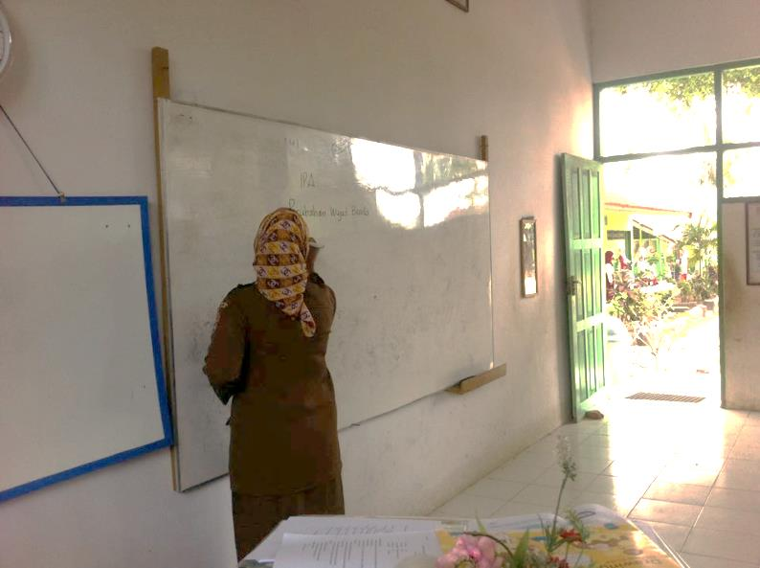

Guru menjelaskan tujuan pembelajaran mengenai materi perubahan wujud benda (perubahan wujud benda cair menjadi padat, padat ke cair)

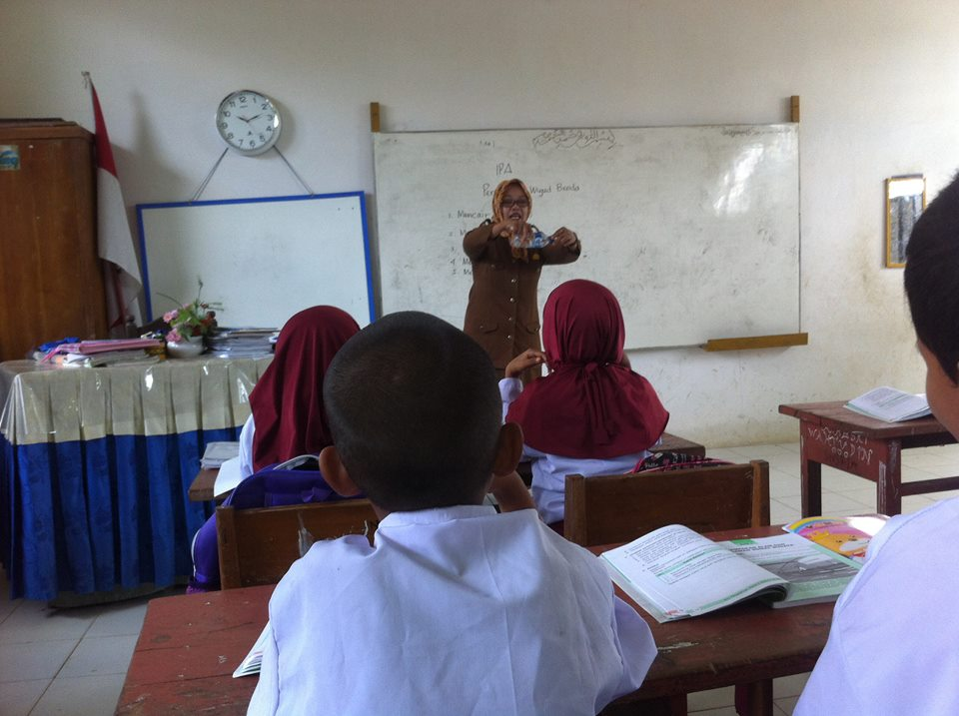

Gurumenjelaskan perangkat yang dibutuhkan dan memotivasi siswa
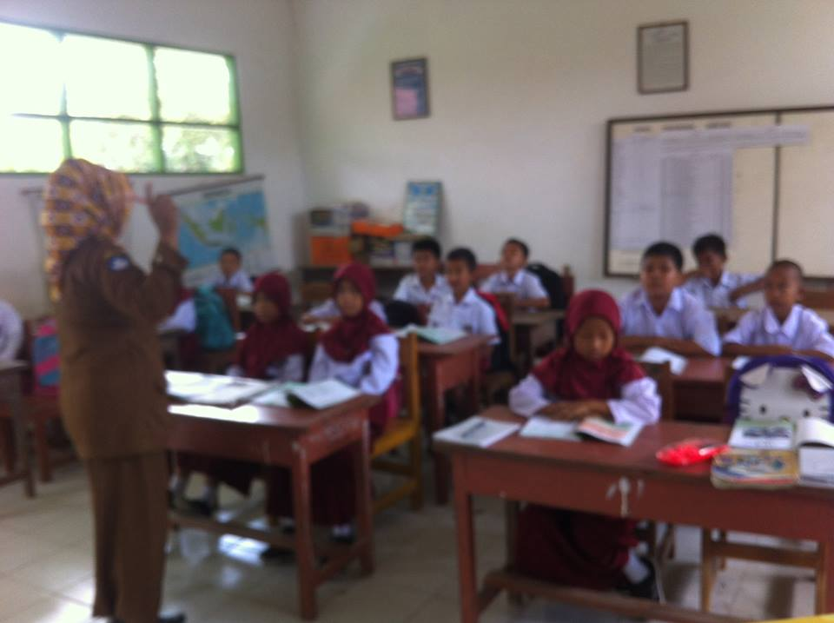

Guru meminta siswa untuk mengemukakan pengetahuan awal yang dimilikinya terhadap materi perubahan wujud benda

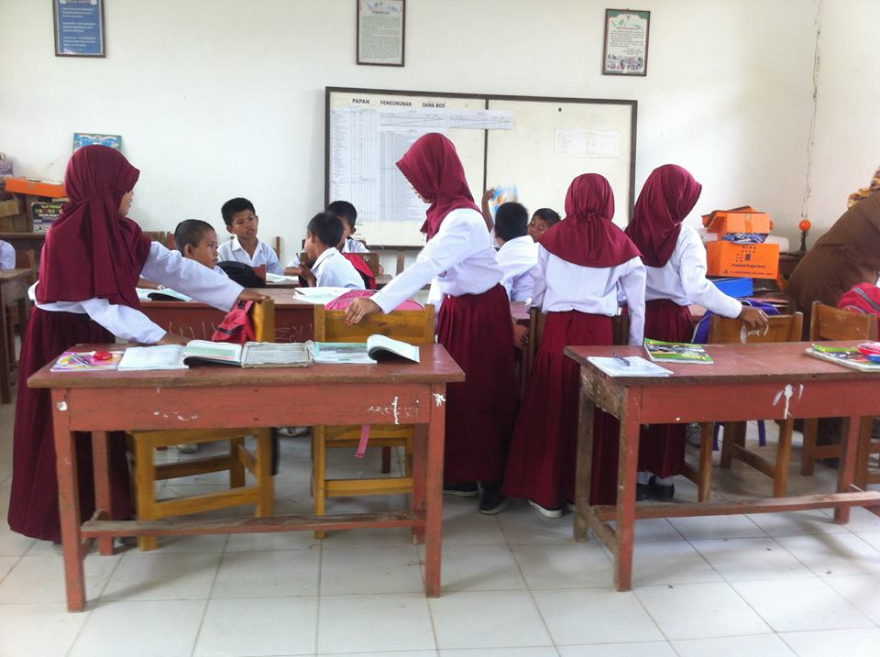

Antusias siswa dalam kegiatan kelompok untuk saling bekerjasama dan bertukar pikiran sesama anggota kelompoknya

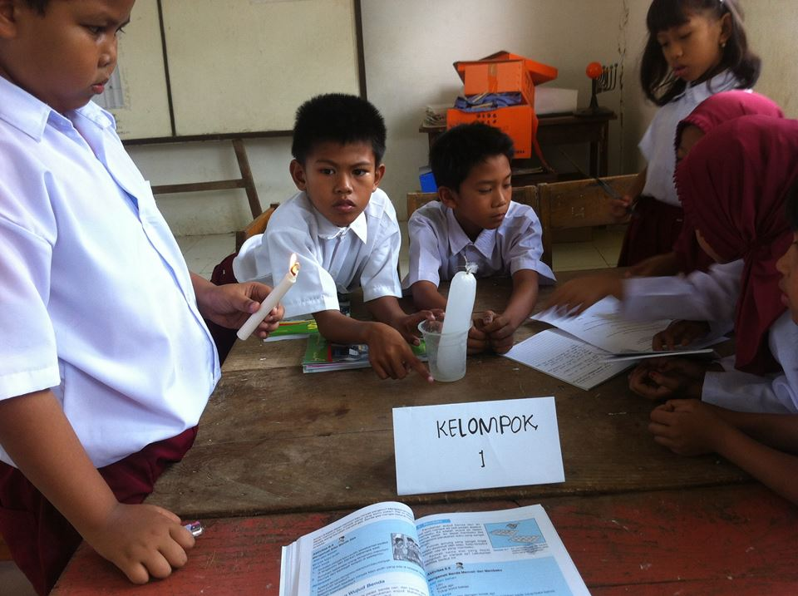

Guru membagi siswa ke dalam kelompok belajar untuk melaksanakan percobaan tentang perubahan wujud benda (learning community)

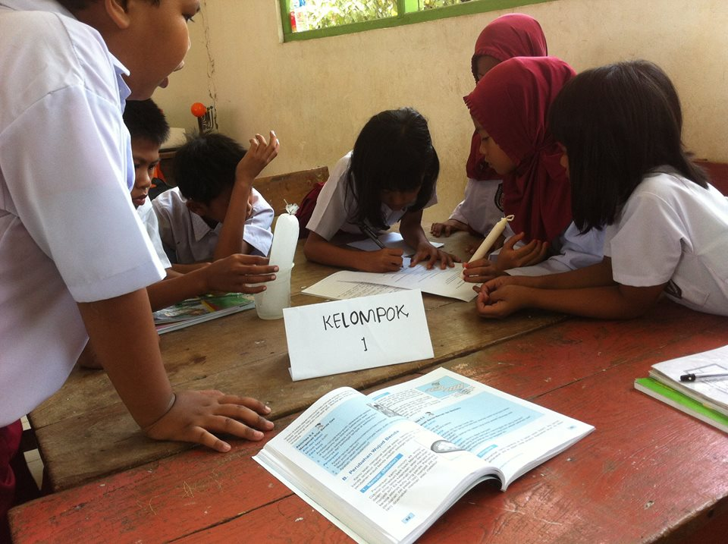

Guru meminta siswa mengumpulkan informasi yang sesuai melalui observasi yang berhubungan dengan materi dan melaksanakan eksperimen
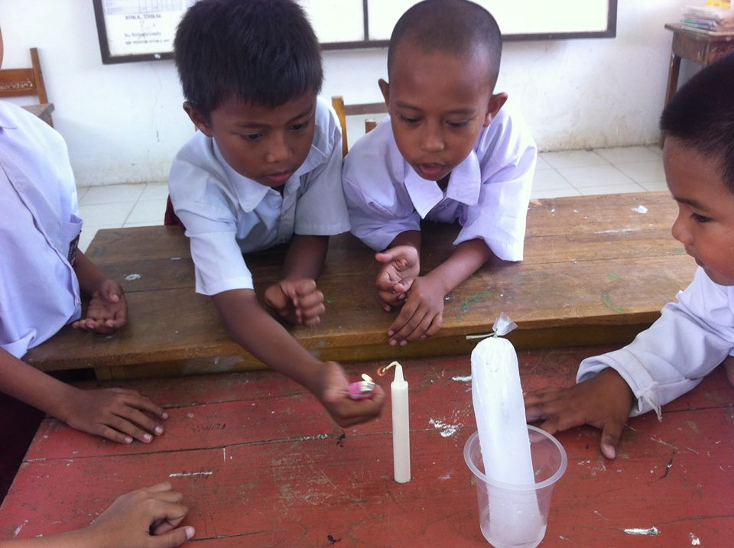

Siswa melaksanakan kegiatan kelompok setelah guru memberikan tugas berupa LKS kepada tiap kelompok untuk membuktikan dan menguatkan pemahamannnya

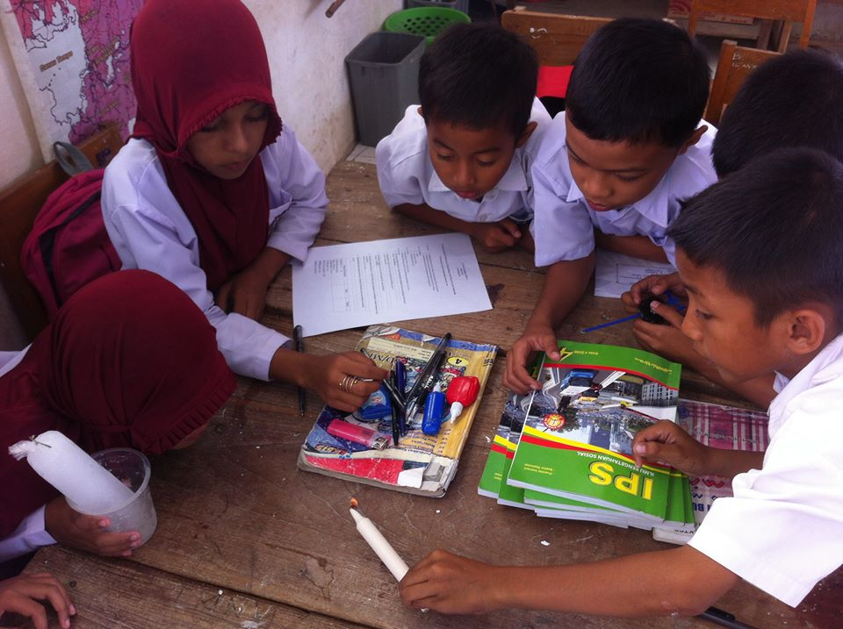

Guru membantu siswa melakukan refleksi terhadap proses
pemecahan masalah yang dilakukan.

